Travaux pratiques - Utilisation d’un multimètre et d’un testeur d’alimentation (version de l’instructeur)

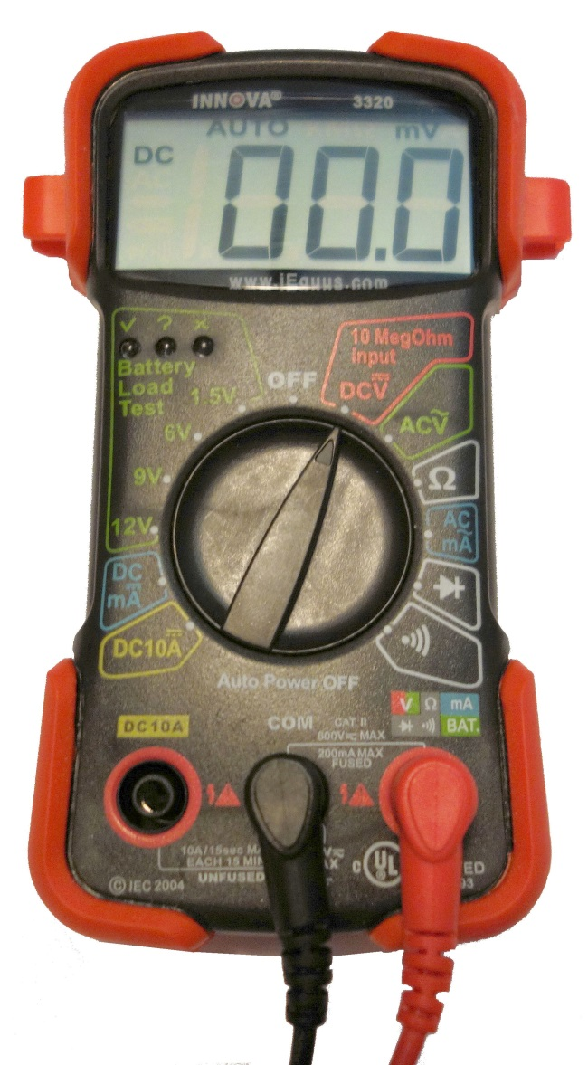

1. Introduction

Au cours de ces travaux pratiques, vous allez apprendre à utiliser et à manipuler un multimètre et un testeur d’alimentation.

1. Équipements recommandés

* Un multimètre numérique
* Le manuel du multimètre
* Une pile à tester
* Un testeur d’alimentation
* Le manuel du testeur
* Une alimentation

**Remarque**: le multimètre est un équipement de test électronique très sensible. Ne le faites pas tomber et manipulez-le avec précaution. Veillez à ne pas endommager ni couper accidentellement les fils (sondes) noir et rouge. Étant donné que cet équipement permet de vérifier de hautes tensions, redoublez de prudence afin d’éviter toute décharge électrique.

1. Multimètre
   1. Configurez le multimètre.
      1. Insérez les fils noir et rouge dans les prises appropriées du multimètre. La sonde noire doit être insérée dans la prise COM et la sonde rouge dans la prise + (plus).
      2. Mettez le multimètre sous tension et consultez le manuel s’il n’y a pas d’interrupteur MARCHE/ARRÊT.

Quel est le modèle du multimètre ?

____________________________________________________________________________________

Les réponses peuvent varier.

Que devez-vous faire pour mettre le multimètre sous tension ?

____________________________________________________________________________________

Placer le bouton sur un réglage. Les réponses peuvent varier.

* 1. Explorez les différentes mesures du multimètre.
     1. Réglez l’appareil sur différentes mesures. Par exemple, le multimètre peut être réglé pour mesurer des ohms.

Combien de positions le multimètre possède-t-il ?

____________________________________________________________________________________

Les réponses peuvent varier.

Quelles sont-elles ?

____________________________________________________________________________________

Tension, intensité de courant, résistance, etc. Les réponses peuvent varier.

* + 1. Réglez le multimètre pour mesurer une tension CC.

Quel est le symbole correspondant à cette mesure ?

____________________________________________________________________________________

DCV

* 1. Mesurez la tension d’une pile.
     1. Placez la pile sur la table. Placez l’extrémité de la sonde rouge (positive) sur la borne positive (+) de la pile. Placez l’extrémité de la sonde noire (négative) sur l’autre borne de la pile.

Que pouvez-vous lire sur l’écran de l’appareil ?

**____________________________________________________________________________________**

**____________________________________________________________________________________**

Les réponses peuvent varier, mais le nombre affiché doit correspondre à la tension de la pile. Par exemple, une pile de 1,5 V produira une valeur telle que 1,47 V ou 1,52 V.

Si le multimètre n’affiche pas une valeur proche de la tension de la pile, vérifiez le réglage du multimètre et assurez-vous que celui-ci est réglé pour mesurer une tension, ou remplacez la pile par une pile en bon état. Si la valeur est négative, inversez les sondes.

* + 1. Donnez un exemple de ce qu’il ne faut pas faire lors de l’utilisation d’un multimètre.

____________________________________________________________________________________

____________________________________________________________________________________

Raccorder les sondes du multimètre à une prise murale. Les réponses peuvent varier.

* + 1. Citez une fonction importante du multimètre.

____________________________________________________________________________________

____________________________________________________________________________________

Un multimètre indique si un composant donné est soumis à une tension. Les réponses peuvent varier.

* + 1. Déconnectez le multimètre de la pile. Mettez le multimètre hors tension. La première partie de ces travaux pratiques est terminée. Demandez à votre instructeur de contrôler votre travail.

En quoi un multimètre numérique est-il un équipement important pour un technicien ? Expliquez votre réponse.

____________________________________________________________________________________

____________________________________________________________________________________

____________________________________________________________________________________

Les réponses peuvent varier.

1. Testeur d’alimentation

Suivez uniquement les étapes relatives aux connecteurs pris en charge par le testeur d’alimentation que vous utilisez.

* 1. Vérifiez les ports de test du testeur d’alimentation.

De nombreux testeurs d’alimentation possèdent des ports de connecteur permettant de tester les connecteurs d’alimentation suivants :

* Connecteur de carte mère à 20 ou 24 broches
* Connecteur Molex à 4 broches
* Connecteur PCI-E à 6 broches
* Connecteur P4 +12 V
* Connecteur P8 EPS +12 V
* Connecteur Berg à 4 broches
* Connecteur SATA à 15 broches

Quels connecteurs trouve-t-on sur le testeur d’alimentation que vous utilisez ?

_______________________________________________________________________________________

Les réponses peuvent varier, voir la liste ci-dessus.

* 1. Testez le connecteur d’alimentation de la carte mère.

Procédez aux étapes suivantes pour les connecteurs pris en charge par le testeur d’alimentation que vous utilisez.

* + 1. Réglez l’interrupteur d’alimentation (si disponible) en position ARRÊT (ou 0).
    2. Branchez le connecteur de carte mère à 20 ou 24 broches sur le testeur.
    3. Branchez le câble d’alimentation à une prise électrique.
    4. Réglez l’interrupteur d’alimentation (si disponible) en position MARCHE (ou 1).

Si l’alimentation fonctionne, les LED vont s’allumer et il se peut que vous entendiez un bip. Si les témoins LED ne s’allument pas, il est possible que l’alimentation soit endommagée ou que le connecteur de carte mère soit défectueux. Dans ce cas, vérifiez tous les raccordements, assurez-vous que l’interrupteur d’alimentation (s’il existe) est réglé sur MARCHE (ou 1) et réessayez. Si les LED ne s’allument toujours pas, demandez conseil à votre instructeur.

Les témoins LED possibles sont les suivants : +5 V, -5 V, +12 V, +5 VSB, PG, -12 V et +3,3 V.

Quelles LED sont allumées ?

____________________________________________________________________________________

Les réponses peuvent varier, mais les témoins LED possibles sont les suivants : +5 V, -5 V, +12 V, +5 VSB, PG, -12 V et +3,3 V.

* 1. Testez le connecteur Molex d’alimentation.

Raccordez le connecteur Molex à 4 broches au testeur. Les LED allumées sont +12 V et +5 V. (En cas de défaillance de la sortie d’alimentation, les LED ne s’allument pas.)

Quelles LED sont allumées ?

_______________________________________________________________________________________

+5 V, +12 V

* 1. Testez le connecteur PCI-E à 6 broches.

Raccordez le connecteur PCI-E à 6 broches au testeur. Le témoin LED allumé est +12 V. (En cas de défaillance de la sortie d’alimentation, le témoin LED ne s’allume pas.)

Le témoin LED s’allume-t-il ?

_______________________________________________________________________________________

Les réponses peuvent varier.

* 1. Testez le connecteur SATA à 5 broches.

Raccordez le connecteur SATA à 5 broches au testeur. Les témoins LED allumés sont +12 V, +5 V et +3,3 V. (En cas de défaillance de la sortie d’alimentation, les LED ne s’allument pas.)

Quelles LED sont allumées ?

_______________________________________________________________________________________

+5 V, +12 V, +3,3 V

* 1. Testez le connecteur Berg à 4 broches.

Raccordez le connecteur Berg à 4 broches au testeur. Les témoins LED allumés sont +12 V et +5 V. (En cas de défaillance de la sortie d’alimentation, les LED ne s’allument pas.)

Quelles LED sont allumées ?

_______________________________________________________________________________________

+5 V, +12 V

* 1. Testez les connecteurs P4/P8.
     1. Raccordez le connecteur P4 de +12 V au testeur. Le témoin LED allumé est +12 V. (En cas de défaillance de la sortie d’alimentation, la LED ne s’allume pas.)
     2. Raccordez le connecteur P8 de +12 V au testeur. Le témoin LED allumé est +12 V. (En cas de défaillance de la sortie d’alimentation, la LED ne s’allume pas.)

Quelles LED sont allumées ?

____________________________________________________________________________________

+12 V

* + 1. Réglez l’interrupteur d’alimentation (si disponible) en position ARRÊT (ou 0). Débranchez l’alimentation de la prise électrique. Déconnectez l’alimentation du testeur d’alimentation. Ces travaux pratiques sont terminés. Demandez à votre instructeur de contrôler votre travail.

En quoi un testeur d’alimentation est-il un équipement important pour un technicien ? Expliquez votre réponse.

____________________________________________________________________________________

____________________________________________________________________________________

____________________________________________________________________________________

Les réponses peuvent varier.